**БИОГРАФИЈА**

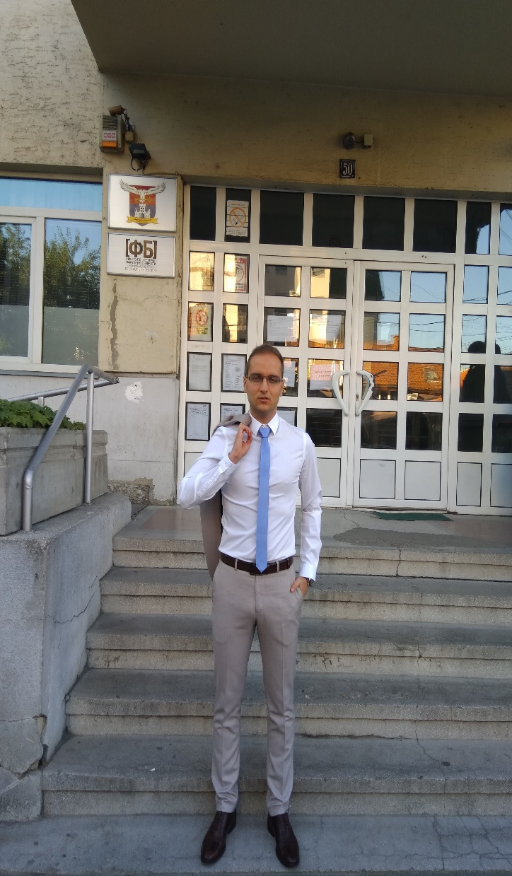Лични подаци

|  |
| --- |
| **Име и презиме:**  Немања Стевановић  (дипломирани менаџер безбедности) |
| **Датум рођења:**  19. 04. 1995 |
| **Aдреса:**  Солунска 6, 11130 Београд |
| **E – mail:** nemanjastevanovicofficial@hotmail.com |
| **Teлефон:**  011 341 – 41 - 11 |
| **Mобилни:**  065 – 610 – 17 - 17 |
| **Пол:** Мушки |
| **Брачни статус:** Неожењен |
| **Држављанство:** Српско |

Образовање

**Назив установе**: Универзитет у Београду, Студије при Универзитету;

**Образовни профил:** Мултидисциплинарне мастер академске студије: Тероризам, организовани криминал и безбедност;

**Уписао / Завршио:** 2018 – тренутно

**Назив установе:** Факултет безбедности, Универзитет у Београду

**Смер:** Студије наука безбедности / Студије одбране

**Уписао / Завршио:** 2014 – 2018

**Степен:** VII

**Тема завршног рада:** Сепаратизам у основи директних претњи суверенитету независних држава – пример Косово и Метохија

**Стечено звање:** Дипломирани менаџер безбедности

**Назив установе:** Правно – пословна школа Београд

**Образовни профил:** Правни техничар

**Уписао / Завршио:** 2010 – 2014

**Степен:** IV

**Назив установе:** ОШ ,,Алекса Шантић“

**Уписао / Завршио:** 2002 – 2010

Праксе и радно искуство

**Назив установе:** Канцеларија за Косово и Метохију, Влада Републике Србије (Пракса)

**Радно место:** Сектор за имплементацију споразума и подршку официру за везу при мисији Европске уније у Приштини

**Период рада:** мај – јун 2018.

**Опис посла:** У Сектору за имплементацију споразума и подршку официру за везу при мисији Европске уније у Приштини обављају се послови који се односе на:

Стручне и оперативне послове који се односе на подршку у раду официру за везу при мисији Европске уније у Приштини; Праћење стања, анализе потреба и предлагања мера за унапређење рада официра за везу при мисији Европске уније у Приштини; Стручне и оперативне послове у преговарачком процесу са Привременим институцијама самоуправе у Приштини: спровођење постигнутих договора у процесу дијалога и преговора; Припрему предлога аката Владе, спровођење и праћење спровођења аката Владе; Координацију са органима и организацијама у вези са процесом преговора и у спровођењу донетих аката Владе, као и други послови из делокруга Сектора.

**Назив установе:** Безбедносно – информативна агенција (Пракса)

**Радно место:** Управа за супротстављање тероризму и међународном организованом криминалу

**Период рада:** мај 2017.

**Назив установе:** Војнобезбедносна агенција (Пракса)

**Радно место:** Центри војнобезбедносне агенције

**Период рада:** април 2017.

**Опис посла:** Центри Војнобезбедносне агенције обављају послове безбедносне и контраобавештајне заштите организацијских целина Министарства одбране и јединица, команди и установа Војске Србије у додељеној зони оперативне надлежности.

**Назив установе:** Војнообавештајна агенција (Пракса)

**Радно место:** Изасланства одбране

**Период рада:** април 2018.

**Опис посла:** Изасланства одбране реализују дипломатску функцију у области одбране и надлежна су за представљање и заштиту интереса Министарства одбране Републике Србије и Војске Србије у иностранству.

**Назив установе:** Министарство унутрашњих послова, Јединица за обезбеђење одређених личности и објеката (Пракса)

**Радно место**: Јединица за обезбеђење републичких органа Ресора јавне безбедности МУП-а

**Период рада:** јун 2018.

**Опис посла:** У складу са Уредбом, Јединица за обезбеђење одређених лиичности и објеката врши безбедносну заштиту одређених објеката и то:

Народне скупштине; Генералног секретаријата председника Републике; Владе; министарства; других објеката које користе одређена лица;

Профил

Рођен сам и одрастао у Београду, где сам завршио основну и средњу школу. Носилац сам Вукове дипломе и бројних других награда из области образовања. Дипломирао сам 2018. године на Факултету безбедности, где сам током студија похађао бројне курсеве и учествовао на различитим конференцијама и панелима, као и у великом броју научно – истраживачких радова на теме безбедности, спољне, унутрашње и политике одбране, међународних односа и геополитичких кретања у свету.

Из тога, као и из целокупне историје мог образовања и научног рада, али и практичних делатности, може се видети да су централне области мог интересовања међународни односи и глобална геополитика, као и унутрашња и спољна политика, те политика одбране, али и то да, без икакве дилеме, безбедност и као предмет научног истраживања и као друштвена појава, односно делатност усмерена ка сузбијању различитих облика угрожавања, представља моје примарно интересовање. Сходно томе, свесно или не, током времена бављења овим питањем, развио сам различите карактеристике за које мислим да би могле бити од користи приликом обављања послова овог типа. Ту, пре свега, мислим на развој безбедносне културе и свести о значају, за националну безбедност, а самим тим и за опстанак државе, безбедносних изазова, ризика и претњи са којима се иста суочава. Како је, за међународну заједницу споран статус Косова и Метохије, највећа безбедносна претња по Републику Србију, коју, као такву, дефинише и сама Стратегија националне безбедности, то јесте, у складу са тим и епицентар мог теоријског и практичног деловања. Међутим, као менаџер безбедности, не могу занемарити ни друге облике угрожавања безбедности, како националне тако и регионалне и глобалне, међу којима се, по значају, без сумње издвајају тероризам и организовани криминал. Према свему томе, а собзиром на висок нови развијености безбедносне културе, као што су: решеност да своје способности и професионална знања уложим у посао заштите безбедности Републике Србије; високе моралне и интелектуалне способности неопходне за професионално и у складу са овлашћењима обављање послова; одговорност, лојалност, дисциплина у испуњавању обавеза, самопоуздање изграђено на знању, образовању и васпитању; динамичност, енергичност и спремност за нове изазове, што послови овог карактера, несумњиво, доносе, али не у смислу неке авантуре, већ изазов у смислу пружања могућност да се на основу знања, искуства и сличних способности, реше проблеми који су од највећег државног и безбедносног значаја; смиреност и безпанично размишљање у критичним ситуацијама како би се и у таквим случајевима донеле најбоље могуће одлуке у погледу крајњег циља; вештина колективног рада и комуникацијске вештине са члановима тима, али и осталим лицима са којима је сарадња неопходна, као и вештина да се иста лица и саслушају и, на потребан начин, разумеју, сматрам да би обављање пословa из ове делатности било право поље на којем бих могао да покажем и докажем целокупно знање до сада стечено и даље унапређивано, али и своје породично васпитање, те вештине и наведене способнсоти.

Поседујем возачку дозволу B категорије. Говорим енглески и македонски језик.

Вештине

* **Microsoft Office** – Microsoft Word (за обраду текста); Microsoft Excel (за табеларне прорачуне); Microsoft Power Point (за израду и приказивање пословних презентација); Microsoft Outlook (за размену електронске поште); Microsoft Access (за рад са базама података);
* **Енглески језик** – Писање, читање, говор;
* **Македонски језик** – Писање, читање, говор;
* **Руковање ватреним оружјем**
* **Основне вештине академског писања, читања, рачунања**
* **Аналитичке вештине –** учење и усвајање нових знања и вештина
* **Лидерство и организациона ефективност**
* **Постављање циљева и одређивање приоритета**
* **Мотивација**
* **Развијање међуљудских односа, вештине преговарања и тимског рада**
* **Вештине лепог писања, писање извештаја и есеја**